Занятие рисование на тему: «Насекомые. Бабочка».

средняя группа

**Содержание организованной деятельности.**

**1. Ознакомление с насекомыми.**

**Воспитатель:**  В теплую погоду все оживает, пробуждается от спячки. Проснулись и разные насекомые. Посмотрите, какие бывают насекомые( показывает презентацию с изображением насекомых): комар, муравей, кузнечик, бабочка, жук, пчела, оса, шмель, стрекоза, божья коровка. Послушайте стихи о насекомых.

|  |  |
| --- | --- |
| Жук качался на травинке  Крылья гладкие на спинке  Всех я знаю на лугу  Познакомить вас могу! | Вот трудяга муравей  Всех сильней и здоровей  Он строитель и затейник  Строит в чаще муравейник. |
| Вот кузнечик поскакал  Все росинки расплескал  Виден в зарослях едва  Он зеленый, как трава | Рядом с речкой - стрекоза:  Непоседа, егоза,  Как веселый вертолет  Отправляется в полет |
| Вот две бабочки летят  Рассказать они хотят  Что вчера еще в траве  Жили гусеницы две | Добродушно спрятав жало  На цветке пчела жужжала  В шубку теплую одета.  Ей не жарко, хоть и лето |
| Как у божьей у коровки  Крылья - пестрые обновки.  Гладкие, атласные,  Яркие да красные. |  |

Воспитатель показывает изображения насекомых, о которых говорится в стихах.

Вопросы:

- О каких насекомых эти стихи?

- Чем отличаются и чем похожи пчела и стрекоза; жук и муравей; кузнечик и божья коровка; бабочка и стрекоза?

**2. Беседа об особенностях насекомых.**

**Воспитатель**: У всех насекомых 6 ног, есть голова, брюшко, на голове усики, у некоторых насекомых есть крылья ( показывает на картинке части тела насекомых, затем просит детей самостоятельно показать их и назвать). Пчелы живут в ульях, бабочки - на полянах, муравьи - в муравейнике, жуки в земле - в норках.

Как называются дома пчел, муравьев, жуков? Пчелы полезны людям тем, что они дают мед, воск. Муравьи и божьи коровки уничтожают вредных насекомых, бабочки и пчелы опыляют растения; насекомые нужны животным и птицам, многие насекомые являются их пищей.

**4.Рисование бабочки.**

Воспитатель показывает иллюстрации к книге « Бабочки»: бабочка на цветке, бабочка порхает, несколько бабочек в небе; предлагает детям нарисовать бабочку в любом композиционном решение, опираясь на образцы; показывает приемы изображения сидящей и порхающей бабочки.

**Бабочка на цветке**

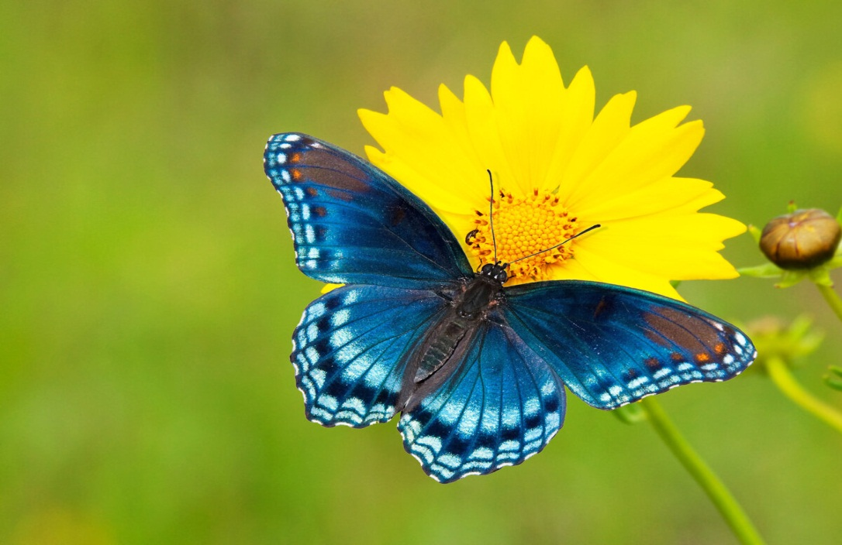

**Бабочка порхает.**

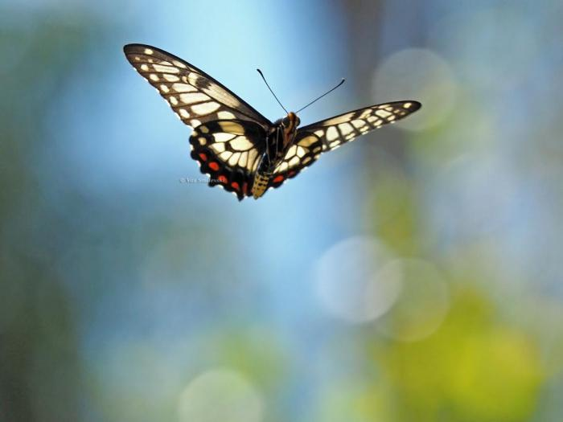

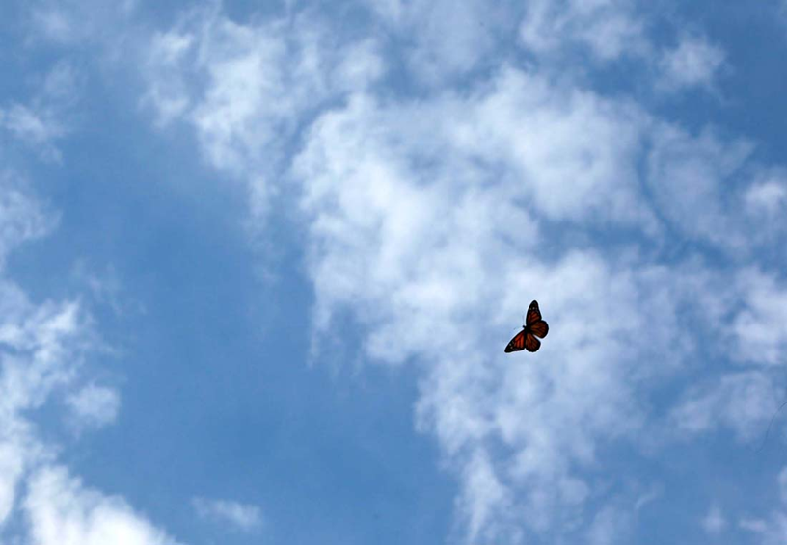**Бабочка в небе**

**Образец порхающей бабочки.**

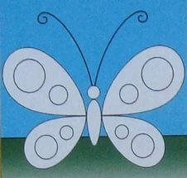

Или (2 варианта, на выбор)

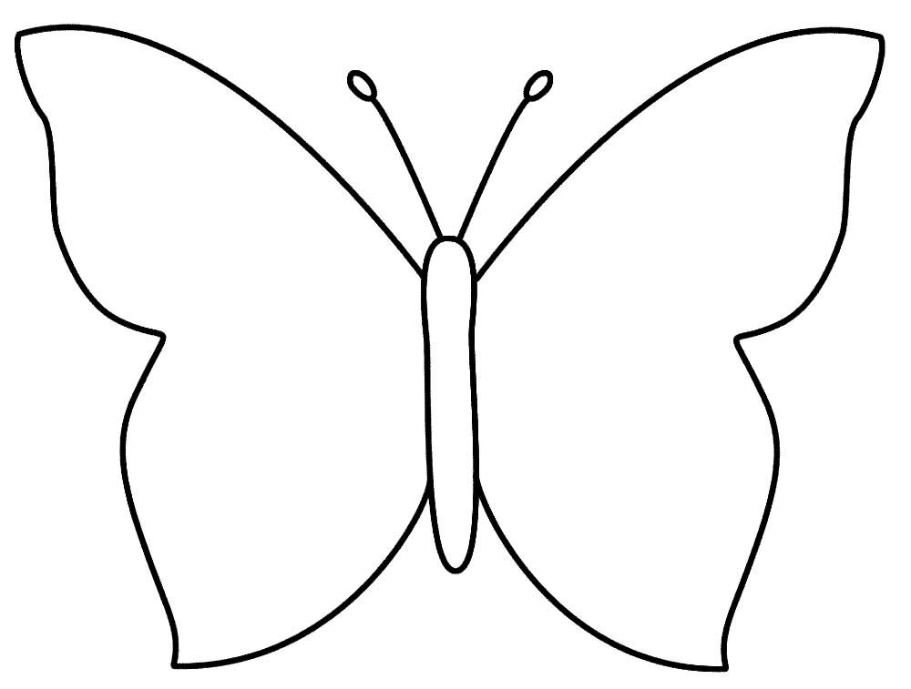

**Образец сидящей бабочки.**

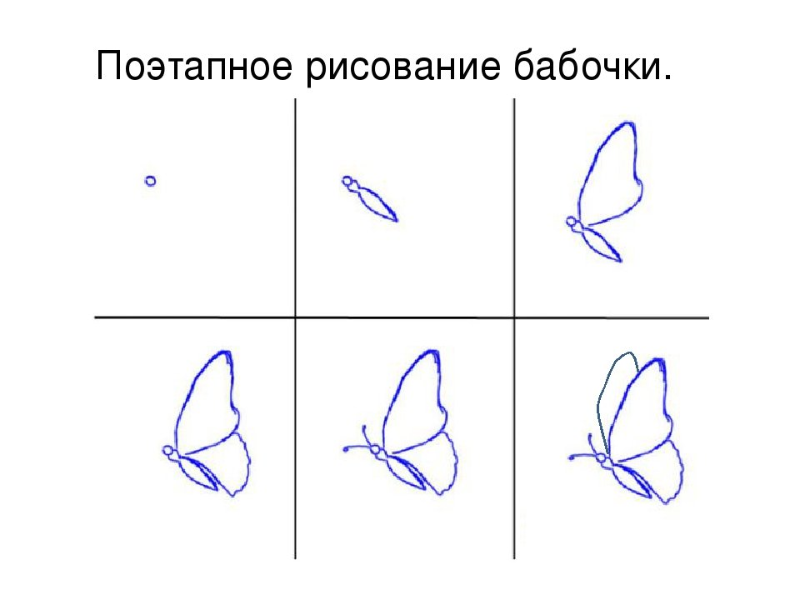

**5.Рефлексия.**

Выставка детских работ.